Zadania i treści do realizacji z zajęć świetlicowych
Data: 08.06.2020 r.
klasa: zerówka, I - VIII

Dzień dobry!

W związku z przedłużaniem się zdalnego nauczania proponuje kilka zadań oraz przykładów do samodzielnej pracy. Taka forma spędzania czasu oprócz dobrej zabawy niewątpliwie rozwija zdolności umysłowe i może być dla dzieci zarówno rozrywką jak i nauką cierpliwego rozwiązywania problemów. Zapraszam do zabawy!

W tym tygodniu zajmiemy się wakacjami, szczególnie bezpieczeństwem w czasie wolnym.
Pamiętaj, że dbając o swoje bezpieczeństwo:
- Do zabawy wybieraj miejsca bezpieczne, oddalone od jezdni.
- Dbaj o środowisko – nie wyrzucaj śmieci i nie zaśmiecaj otoczenia.
- Rozpalaj ogniska tylko w miejscach do tego przeznaczonych po opieką dorosłych.
- Zawsze mów rodzicom lub opiekunom, dokąd wychodzisz.
- Po zmroku nie wychodź bez opieki osoby dorosłej.
- Jeśli jesteś sam, nie otwieraj drzwi obcym.
- Nie korzystaj z propozycji podjazdu lub jazdy samochodem z nieznajomymi.
- Nie podchodź i nie zaczepiaj obcego psa, nie dotykaj go nawet, jeśli wydaje się łagodny.
Zadanie 1
Wakacyjne wykreślanki
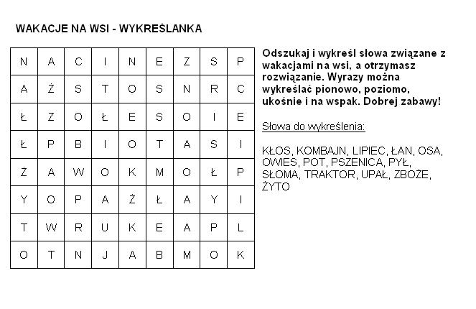

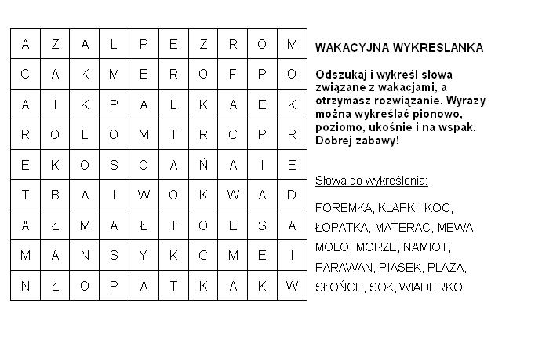

Zadanie 2
Krzyżówki

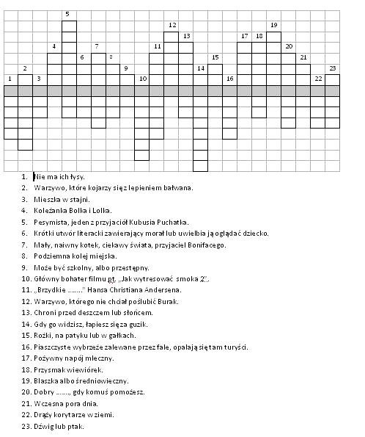
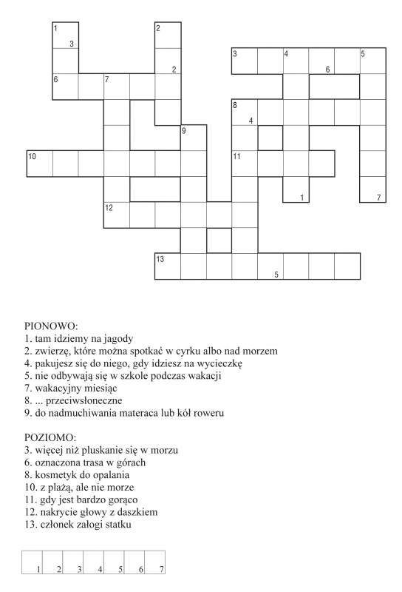

Zadanie 3
Rebusy
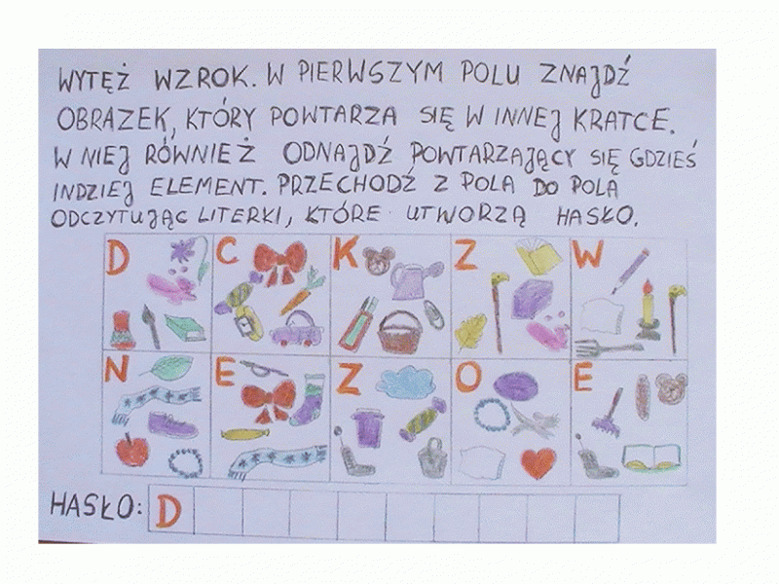
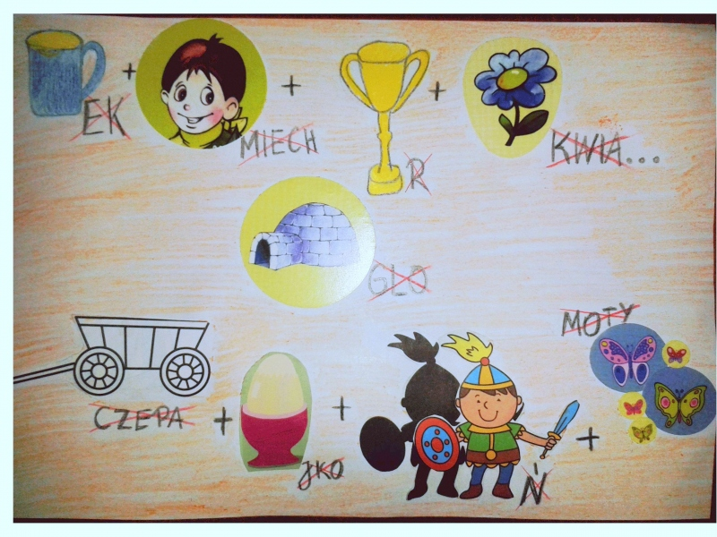

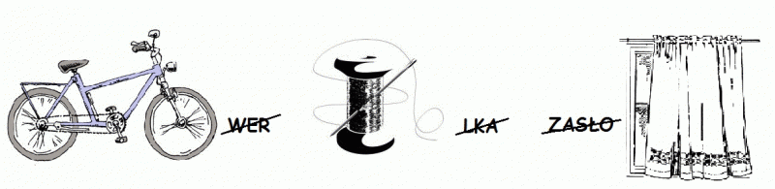

Zadanie 4
Zapoznaj się z podstawowym wyposażeniem apteczki turystycznej.
Apteczka turystyczna to podręczna, osobista apteczka, która może nam się przydać podczas wyjazdów, wędrówek, czy przejażdżek rowerowych. Zazwyczaj jest stosunkowo niewielka, zawiera więc tylko najbardziej podstawowe materiały opatrunkowe typu plastry, opatrunki indywidualne, bandaże, kompresy gazowe. W takiej apteczce umieszcza się czasem także wodę utlenioną, agrafki, rękawiczki jednorazowe czy koc ratunkowy. Aby była praktyczna powinna być wykonana z wodoodpornego materiału.
Przykładowe wyposażenie apteczki w środki opatrunkowe na wyjazd:
- rękawiczki lateksowe,
- koc termiczny,
- opatrunki jałowe,
- jednorazowe chusteczki odkażające i ampułki soli fizjologicznej,
- jednorazowa maseczka do sztucznego oddychania,
- nożyczki,
- plastry różnej wielkości,
- bandaż,
- chusta trójkątna,
- plastry mocujące.

W przypadku wyposażenia naszej apteczki na wyjazd w środki farmakologiczne również musimy pomyśleć o celu podróży, a także o możliwych ewentualnościach, które mogą nas spotkać na wyjeździe. Mała apteczka powinna zawierać na pewno leki przeciwbólowe i przeciwgorączkowe, ale także środki przeciwalergiczne, czy przeciwbiegunkowe.

.
Udanej zabawy!

Przygotowała: Anna Mędrzycka

